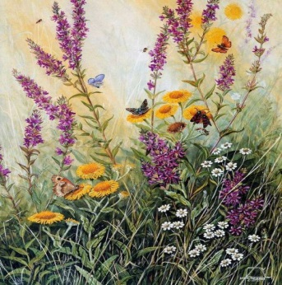
ТЕМА «НАШИ ЗЕЛЁНЫЕ ДРУЗЬЯ»
Учим детей новым словам: существительные: поле, полянка, луг, подорожник, крапива, клевер, аромат, польза, иван-чай, незабудка; -глаголы: цветут, благоухают, уничтожать; -прилагательные: лекарственные, ветвящийся, луговой, полевой, цветущее, невысокие, лесная, душистые, светолюбивые.
- Во время прогулки привлеките внимание ребёнка к тому, как богата растительность летом. Постарайтесь, чтобы ребёнок запомнил несколько названий полевых цветов (клевер, незабудка, Иван-чай, ромашка).
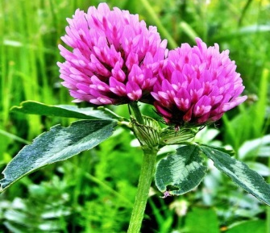
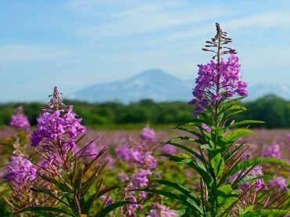
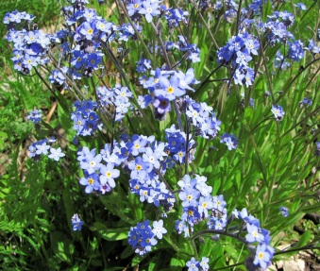

Иван - чай Клевер Незабудка
Иван – чай
Иван-чай, или «плакун-трава», так его называют в народе. Цветет всё лето, на влажных лугах, на холмах, вдоль дорог. Иван-чай-высокое, иногда выше человеческого роста, растение. Тёмно-розовые довольно крупные цветы его собраны в длинные верхушечные кисти. Цветки раскрываются рано утром, привлекая множество пчел. Семена Иван-чая созревают в августе. Созревшие семена с пухом вылетают из плодов-коробочек. Семена Иван-чая отличаются удивительной летучестью — ветер уносит их за десятки километров. Все части растения пригодны в пищу. Сладкие корневища можно есть сырыми, а после сушки из них готовят муку. Первые побеги идут на салаты. А листья - это и есть знаменитый, неповторимый и ароматный Иван-чай. Иван-чай – это лекарственное растение. Из него готовят лекарственный чайный напиток, который обладает мощным оздоровляющим эффектом. Это растение высоко ценится по всему миру, ведь одним из его главных преимуществ является наличие в нем витамина С больше, чем в лимоне.
Клевер
Каждую весну расцветают на лугах розовые, красные и белые круглые пушистые цветы. Клевер относится к травянистым растениям. Листики у этой травы собраны по трое, образуя характерный трилистник. Существует еще и разновидность клевера, имеющего не три, а четыре листочка. Цветок клевера – это пышная, ароматная «шапочка» красного, розового или белого цвета, каждый лепесток, которой скручен в тугую тонкую трубочку. Клевер – очень полезное растение. Благодаря своей питательности, клевер является отличным кормом для коз, овец, коров. Это растение повсеместно используют для заготовки сена. Цветки клевера очень любят пчёлы, а ароматный клеверный мёд обладает целебными свойствами.
Незабудка
В середине мая, когда пышно расцветают фруктовые сады, а черемуха завивает душистые белые кисти, по берегам речек, озер и ручьев раскрываются небесно-голубые глазки незабудок. Незабудки любят тень и влагу. Это травянистое растение. У незабудки продолговатые светло-зеленые листья, невысокий стебель, который украшает цветок с пятью лепестками нежно-голубого цвета, а в центре расположено ярко-желтое колечко. Цветки мелкие, собраны в соцветия-завитки. Шмели и пчелы замечают незабудку издалека и летят к ней, привлеченные цветом и тонким медовым ароматом.

- Расскажите ребёнку: - что такое луг (Луг — участок земли, густо заросший цветущими травами, поэтому его называют красивым словом «разнотравье».); - что такое лес? (В лесу растёт много трав, деревьев, цветов, ягод, грибов, кустарников.);
- какие растения растут на лугу, в лесу (На лугу растут: василёк, Иван-чай, клевер, мышиный горошек, ромашка аптечная, подорожник, крапива. Ромашка аптечная, подорожник, крапива, Иван - чай - это лекарственные растения. В лесу растут: колокольчик, незабудка, мак, кислица, ландыш.);

- Объясните, как важно охранять луговые и полевые цветы и не рвать их напрасно. (Если сорвать цветок, то семян от него уже не будет и таких цветов будет все меньше и меньше. Поэтому, рвать цветы нельзя, ими можно только любоваться!)
- Почему растения называют «наши зеленые друзья»? (Растения красивы, когда цветут и создают у нас прекрасное настроение. Они выделяют кислород, очищают воздух, поэтому легче дышать. Лечебные растения лечат нас от болезней.).
- Предложите ребёнку выучить стихотворение:

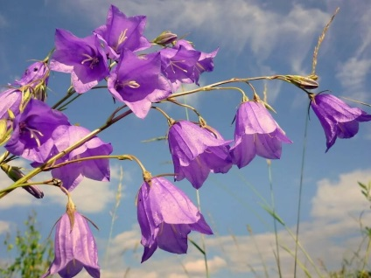
«Колокольчик» Колокольчик — синий цвет
Ты открой нам свой секрет,
Почему ты не звенишь,
Хоть головкой шевелишь,
То от ветра клонишься,
То от солнца скроешься (Н. Сергеева).

- Загадайте ребёнку загадки:
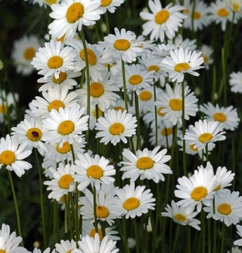
У лесной сторожки
Стоит солнышко на ножке.
Середка желтая,
Юбка белая… (ромашка).
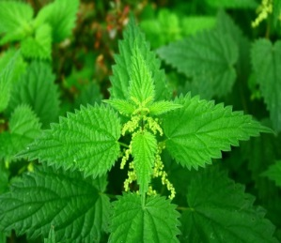
Растет зеленый кустик.
Дотронешься — укусит.(крапива)
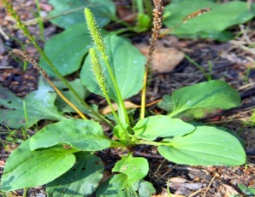
У дороги вырос лекарь,
Вдоль тропинки луговой;
Он для нас с тобой аптекарь.
Догадайся, кто такой? (подорожник)
- Рассмотрите с ребенком несколько луговых или полевых цветов (2-5), которые Вы найдете. Очень важно, чтобы он увидел растение в природе, а не только на картинке или в видео. Чтобы ребёнок погладил осторожно и нежно листочки, стебелек, ощутил запах цветка, понаблюдал за насекомыми, которые кружатся около цветка и на него садятся. Спросите ребенка:
- Что общего между всеми ними? (Это цветы. У них есть корень, стебель, листья, цветок.);
- Зачем цветку нужен корень?
Что будет с цветком, если он останется без корня? (Корень всасывает воду, питательные вещества, которые нужны для роста. Закрепляет растение в почве. Если бы корня не было, цветок не смог расти.);
- А зачем цветку стебли? (По стеблю питательные вещества и вода поступают в листья. Стебли поднимают листья к солнечному свету.);
- Зачем нужен цветок? (Цветки яркие, красивые. Привлекают к себе внимание насекомых. Они отцветают и образуют плод с семенами. Семена при попадании в почву прорастают и дают жизнь новому растению.)
- Зачем нужны листья? ( Когда светит солнце, листья вбирают в себя энергию солнечного света, внутри листочка она превращается в сахаристые питательные вещества, необходимые растениям для роста.)
Пальчиковая гимнастика «ЦВЕТОК ПРОСНУЛСЯ»
Утром рано он закрыт, (Кисти рук –бутоны, соединены у основания рук.)
но к полудню ближе (Плавно распускаются.)
Раскрывает лепестки, красоту их вижу.
К вечеру цветок опять закрывает венчик. (Закрываются затем под щеку.)
И теперь он будет спать, (Имитация сна.)
До утра как птенчик.
Вместе с ребёнком поиграйте в игры:
1. Игра «Цветочная полянка».
Цель: образование относительных прилагательных.
На лугу цветы какие? (луговые).
В лесу цветы какие? (лесные). В поле цветы какие? (полевые).
Цветы нужны для лекарства какие? (лекарственные).

2. Игра «Один- много». Цель: образование существительных множественного числа в именительном и родительном падежах.
корень — корни — много корней
стебель — стебли — много стеблей лист — листья — много листьев бутон — бутоны— много бутонов лепесток — лепестки — много лепестков цветок — цветы — много цветов.
3. Игра «Назови звук». Цель: учить выделять первый звук в слове. Назови первый звук в слове: мак, корни, колокольчик, стебель, клевер и т.п.
Составьте с ребёнком рассказ о растении по мнемотаблице.
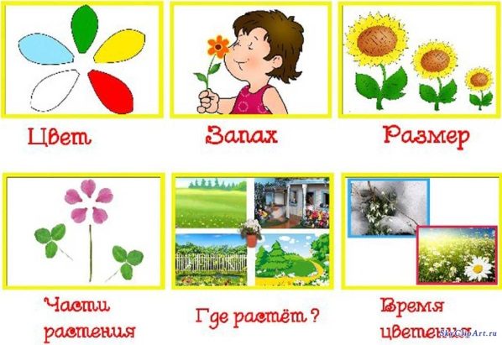

Это цветок называется ромашка. Лепестки цветка белого цвета, а серединка желтая. Ромашка - это маленький цветок на тоненьком стебле. Стебель зеленого цвета и на нем много маленьких ромашек. Она растет на лугу. Цветёт всё лето. Ромашка – это лекарственное растение. Из цветов ромашки заваривают чай, он помогает при простудных заболеваниях.

